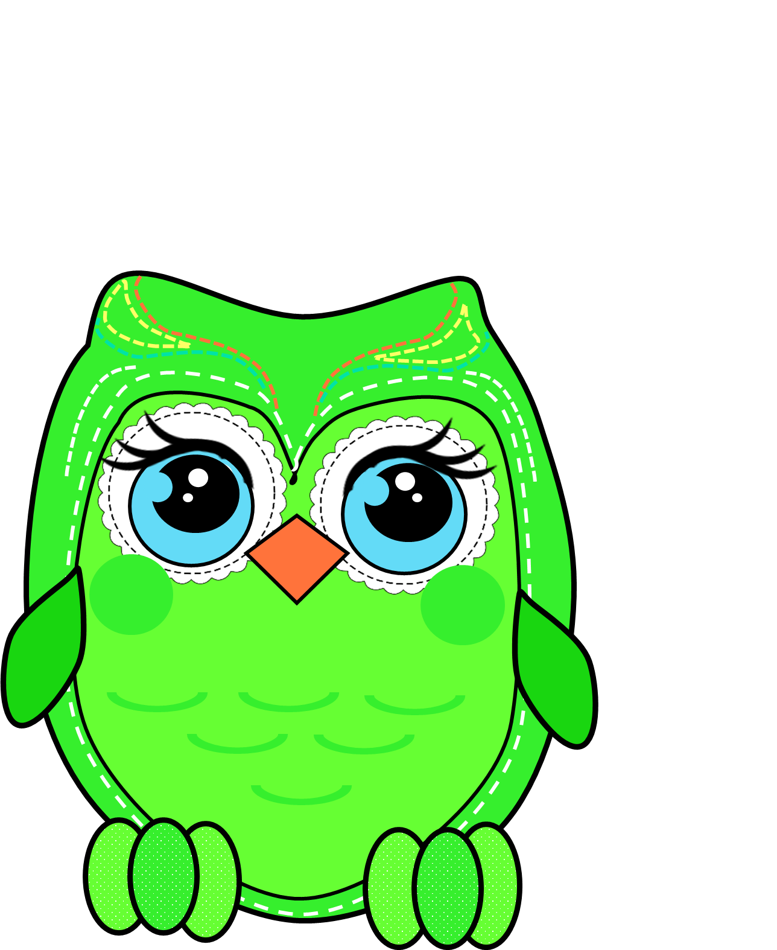
Anje
Efoite
Noah
Meike

Noah
Meike

